1. 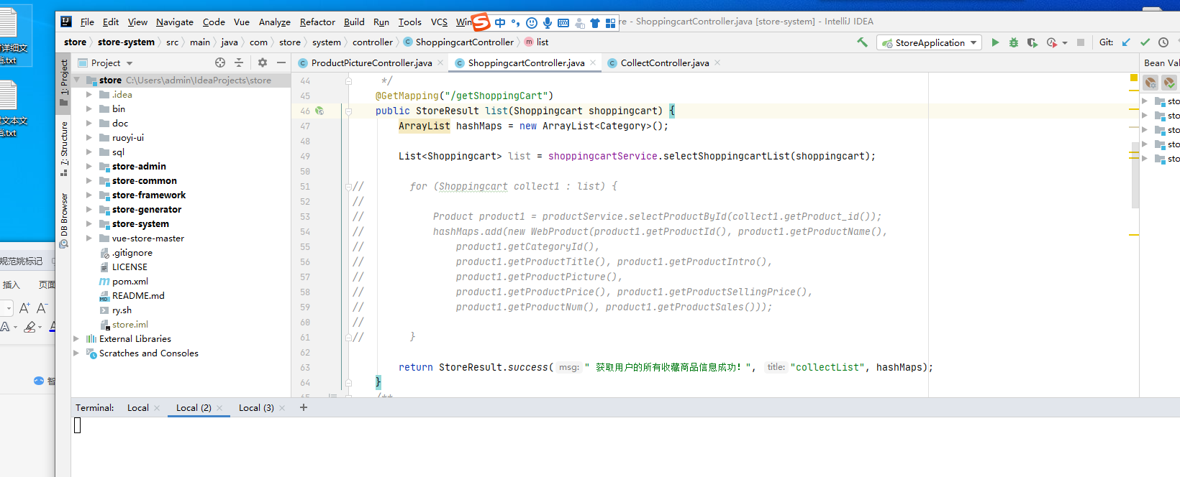导入项目
2. 配置maven3.6 和jdk1.8
3. 数据库初始化 （mysql）

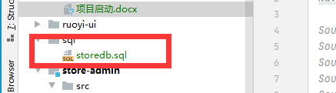

1. 启动redis

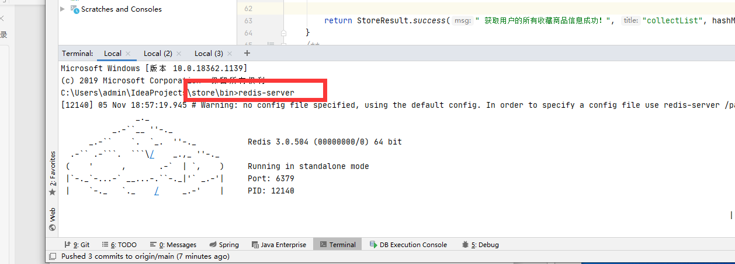

1. 启动 用户前端vue

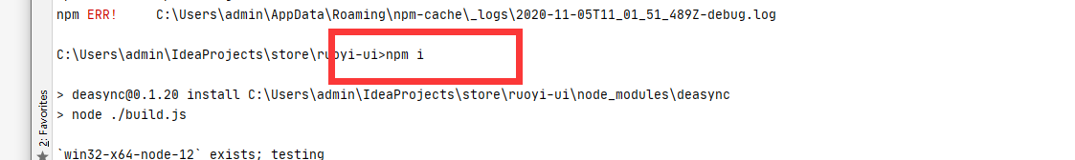安装node.js

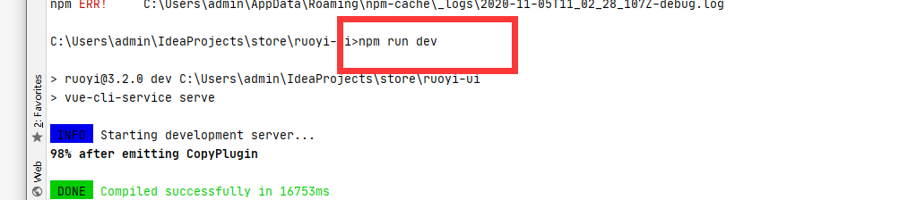 npm i 安装模块

npm run dev 启动

1. 启动后台管理系统vue

同用户前端vue

6.启动springboot 